

**P R E S S E I N F O R M A T I O N**

**Endoskopische Diagnostik und Therapie auf Top-Niveau**

* **Gastroenterologie im Städtischen Krankenhaus Pirmasens setzt auf neue Technologie­generation für die visuelle Spiegelung von Speiseröhre und Magen-Darm-Trakt**
* **Marktführende Endoskopie-Plattformen liefern beeindruckende Bildqualität mit bis zu 100-facher Vergrößerung, 4K-Monitore sowie mehrere zuschaltbare (KI-)Features**
* **Verbesserte Diagnostik ermöglicht über früheres Erkennen krankhafter Befunde ein schnelleres Therapieren – Höheres Qualitätsniveau von Vorsorgeuntersuchungen**

**Pirmasens, 16. Dezember 2024****.** Eine verbesserte Diagnostik eröffnet treffsichere Befunde und damit schnellere Therapien, die das Vorsorgeniveau erhöhen und im Idealfall die Krebsentstehung verhindern. Vor diesem Hinter­grund hat das Städtische Krankenhaus Pirmasens seine endoskopische Ausstattung in der Gastroenterologie auf den modernsten Stand der Medizin­technik gehoben. So wurden Ende November drei komplette Endoskopietürme (OLYMPUS EVIS X1) angeschafft, die sich mittlerweile erfolgreich im Echtbetrieb befinden. Die marktführenden Geräte können bei der ärztlichen Behandlung via Touchscreen intuitiv bedient werden und liefern auf 4K-Monitoren beeindrucken­de Bildqualitäten mit bis zu 100-facher Vergrößerung. Sie kommen insbesondere bei der Spiegelung von Magen (Gastroskopie), Darm (Koloskopie) und Speise­röhre (Ösophagoskopie) zum Einsatz.

Zu den zahlreich enthaltenen Innovationen der neuen Endoskopieeinheiten gehört beispielsweise ein neuartiges Weißlicht, das die Sichtbarkeit von verdächtigem Gewebe über mehr Kontrast und Tiefenschärfe erhöht, indem Farbe, Struktur und Helligkeit des endoskopischen Bildes verbessert werden. Außerdem lassen sich tiefe Blutgefäße und Blutungsquellen farblich darstellen – ihre so verbesserte Sichtbarkeit ermöglicht das Identifizieren von Blutgefäßen, die zwar noch nicht bluten, aber dennoch einer sofortigen Behandlung bedürfen.

Darüber hinaus bietet ein zuschaltbares KI (Künstliche Intelligenz)-Modul zusätzliche Sicherheit bei der Diagnose, indem es auf potenzielle Läsionen wie Kolonpolypen, bösartige Neoplasien und Adenome hinweist. Während der Spiegelung sendet das System in Echtzeit 60 Aufnahmen pro Sekunde an einen Rechner, der die Live-Bilder mit einer riesigen Bilddatenbank abgleicht und Merk­male von Polypen erkennt. Die KI unterstützt dabei wie ein zweites Paar Augen die ärztliche Bewertung, die jedoch entscheidend für die Therapiewahl bleibt.

Die neuen Endoskopie-Plattformen ergänzen die hochwertige apparative Ausstattung der Gastroenterologie im Städtischen Krankenhaus Pirmasens, zu der u. a. auch High-End-Sonografiegeräte zählen. Hier werden in den Bereichen Endoskopie, Sonografie und (interventionelle) Endosonografie jährlich rund 7.000 Untersuchungen durchgeführt. . Dazu kommen etwa auch Kapselendoskopien, bei der eingenommene Videokapseln Aufnahmen vom Inneren der Verdauungs­organe machen, außerdem Funktionsdiagnostik in der Speiseröhre mit Druck- (Manometrie) und Säuremessungen (pH-Metrie).

„Mit den neuen Endoskopieeinheiten wurde ein völlig neues Niveau der Bildqualität geschaffen: In der Beurteilung der Schleimhaut und Diagnostik von Polypen und Frühkarzinomen erhalten wir geradezu perfekte Bilder, die uns eine sehr gute Befundung erlauben“, freut sich Dr. med. Michael Mullen, Chefarzt der Klinik für Allgemeine Innere Medizin, Gastroenterologie und Diabetologie am Städtischen Krankenhaus Pirmasens. „In Kombination mit den zusätzlich enthaltenen Funktionen inklusive der KI-basierten Befundungsunterstützung verbessert sich das Vorsorgeniveau durch noch höhere Treffsicherheit. Dies kann im Idealfall die Krebsentstehung verhindern.“

„Technologische Entwicklungen für das klinische Umfeld wie unsere neue hochmoderne Endoskopie bringen völlig neue Möglichkeiten, die letztlich den Patienten zugutekommen“, ergänzt Martin Forster, Geschäftsführer der Städti­sches Krankenhaus Pirmasens gGmbH. „Sie profitieren von den noch präziseren Diagnosen. So können Auffälligkeiten noch früher und sicherer entdeckt werden, was letztlich schnellen therapeutischen Interventionen den Weg bereitet.“

**Ergänzendes zum Städtischen Krankenhaus Pirmasens**

Als regionales Akutkrankenhaus kümmert sich das im Jahr 1988 erbaute Städtische Krankenhaus Pirmasens um Patienten der Stadt Pirmasens, der umgebenden Südwestpfalz und des Saarpfalz-Kreises. Durch die Fusion mit dem St. Elisabeth Krankenhaus Rodalben, mit Wirkung zum 1. Januar 2022, erhält die Städtisches Krankenhaus Pirmasens gGmbH die Einstufung zum Schwerpunktversorger.

Zum Leistungsspektrum am „Standort Pirmasens“ gehören die Innere Medizin (Allgemeine Innere Medizin, Gastroenterologie und Diabetologie sowie Kardiologie), Allgemein- und Viszeral­chirurgie, Gefäßchirurgie, Unfallchirurgie und Orthopädie, Plastische und Handchirurgie, Frauenheilkunde und Geburtshilfe, Kinder- und Jugendmedizin, Psychiatrie und Psychotherapie, Urologie und Kinderurologie, Klinik für Anästhesiologie, Intensiv-, Notfallmedizin und Schmerz­therapie sowie Radiologie. Darüber hinaus befasst sich ein zertifiziertes Krebszentrum mit der Vorsorge, Diagnose und Therapie von Brustkrebserkrankungen. Die Abteilung für Unfallchirurgie und Orthopädie ist als Regionales Traumazentrum des TraumaNetzwerkes Saar-(Lor)-Lux-Westpfalz zertifiziert und sichert die Behandlung schwer verletzter Patienten auf höchstem Niveau; als EndoCert-zertifiziertes EndoProthetikZentrum ist sie zudem Mitglied im Endo­prothesenregister Deutschland (EPRD). Zudem verfügt der Standort Pirmasens über ein Darm­krebs-, Diabetes- und ein Schilddrüsenzentrum.

Der „Standort Rodalben“ verfügt über die Fachabteilungen Innere Medizin und interdisziplinäre Intensivmedizin, Operative Orthopädie und Unfallchirurgie (ebenfalls als Endoprothetik-Zentrum zertifiziert), Konservative Orthopädie und Spezielle Schmerztherapie sowie Anästhesie.

Die Tochtergesellschaft „MVZ Städtisches Krankenhaus Pirmasens gGmbH“ betreibt ein Medizi­nisches Versorgungszentrum (MVZ) mit Fachpraxen für Urologie, Gynäkologie (Pirmasens und Zweibrücken), Chirurgie (Pirmasens und Rodalben) und Kinderheilkunde (Pirmasens und Dahn).

Zusammen beschäftigen beide Standorte mehr als 1.600 Mitarbeiterinnen und Mitarbeiter und verfügen über insgesamt 574 Betten/tagesklinische Plätze. Weitere Informationen unter [https://kh-pirmasens.de](https://kh-pirmasens.de/).

**20241216_khp**

**Begleitendes Bildmaterial:**

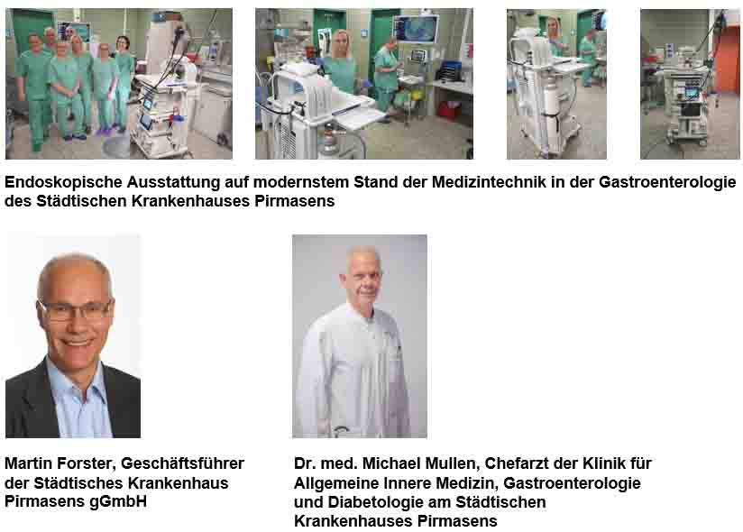

[ Download unter <https://ars-pr.de/presse/20241216_khp> ]

**Weitere Informationen Presse-Ansprechpartner**

Städtisches Krankenhaus Pirmasens gGmbH ars publicandi GmbH

Geschäftsführer Dipl.-Ökonom Martin Forster Martina Overmann

Pettenkoferstraße 22 Schulstraße 28

D-66955 Pirmasens D-66976 Rodalben

Telefon: +49 6331 714-0 Telefon: +49 6331 5543-13

Telefax: +49 6331 714-1023 Telefax: +49 6331 5543-43

[geschaeftsleitung@kh-pirmasens.de](mailto:geschaeftsleitung@kh-pirmasens.de) [MOvermann@ars-pr.de](mailto:MOvermann@ars-pr.de)

[https://kh-pirmasens.de](https://kh-pirmasens.de/) <https://ars-pr.de>